februar 2013

Autoretur

|  |  |  |  |
| --- | --- | --- | --- |
|  |  |  |  |

Utrangerte kjøretøy og miljøgifter i materialstrømmer ved fragmenteringsverk

-et overblikk



Adresse COWI AS  
Otto Nielsens veg 12  
Postboks 2564 Sentrum  
7414 Trondheim

Tlf +47 02694

www cowi.no

Oppdragsnr. 137155

Dokumentnr. 01

Versjon 01

Utgivelsesdato

Utarbeidet KESG

Kontrollert AAHE

Godkjent

Februar 2013

Autoretur

Utrangerte kjøretøy og miljøgifter i materialstrømmer ved fragmenteringsverk

-et overblikk

Innhold

1 Bakgrunn 7

1.1 Problemstillinger 7

1.2 Autoreturs system og fragmenteringsverkene 8

1.3 Relevante spørsmål 10

2 Innhold av tungmetaller og organiske miljøgifter i fluff 11

2.1 Fluff fra blandet vare 11

2.2 Fluff fra bil, EE-avfall og kompleksmetall 13

3 Utslipp fra fragmenteringsverk 20

3.1 Utslipp av bly til luft og vann 21

3.2 Utslipp til luft av andre metaller 22

3.3 Utslipp til luft av bromerte flammehemmere 23

4 Kilder til noen tungmetaller og organiske miljøgifter i fragmenteringsverk 24

4.1 Bly 24

4.2 Kadmium 26

4.3 Kobber 26

4.4 Krom 26

4.5 Kvikksølv 26

4.6 Nikkel 26

4.7 Sink 27

4.8 DEHP-ftalat 27

4.9 Bromerte flammehemmere 27

4.10 Nonylfenoler og oktylfenoler 27

5 Forbrenning av fluff. 28

5.2 Forbrenning av avfall med tungmetaller 29

6 Muligheter for utsortering av komponenter 30

6.1 Økt utsortering før fragmentering 30

6.2 Sortering av fluff 30

7 Oppsummering og diskusjon 33

7.1 Metaller i fluff 33

7.2 Bromerte flammehemmere og andre miljøgifter i fluff 33

7.3 Innhold i kompleksmetall 34

7.4 Spredning av miljøgifter med metallfraksjoner 34

7.5 Forbrenning av fluff 34

7.6 Sortering før eller etter fragmentering 34

7.7 Behov for mer kunnskap 34

7.8 Anbefaling 35

8 Kilder 36

# 

# Bakgrunn

Klima- og forurensningsdirektoratet (Klif) vurderer behovet for nye krav til miljøsanering av kasserte kjøretøy. For å gjøre en slik vurdering trenger Klif mer kunnskap om hva som skjer med miljøgifter under fragmenteringsprosessen og hvor i prosessen det vil være mest hensiktsmessig å skjerpe kravene for å sikre miljømessig trygg håndtering. (Klif, 2012)

I arbeidet med å innhente mer kunnskap om innholdet av miljøgifter i utrangerte kjøretøy fikk Klif i 2012 utarbeidet en rapport av Mepex Consult AS om kretskort, bromerte flammehemmere og tungmetaller i biler. I arbeidet med rapporten ble det utført et prosjekt med prøvetaking og analyse av komponenter i biler.

Autoretur AS vil som ansvarlig returselskap bidra ytterligere til Klifs besluttningsgrunnlag og har derfor engasjert COWI AS til å utarbeide denne rapporten. En vurdering av mulige tiltak for å redusere utslipp eller spredning av miljøgifter fra utrangerte kjøretøy bør ta i betraktning at utrangerte kjøretøy er en del av materialstrømmen ved fragmenteringsverk som også behandler andre utrangerte varer. Målet med denne rapporten er å bidra til grunnlag for en slik vurdering ved å sammenstille og presentere kunnskap fra eksisterende rapporter, prosjekter og andre data.

## Problemstillinger

Fra 2015 inntrer strengere krav til materialgjenvinning av kasserte kjøretøy på grunn av en opptrapping av materialgjenvinningskrav EUs ELV-direktiv. En utnyttelse av fluff-fraksjonen, eller deler av fluff-fraksjonen kan derfor være nødvendig for å oppfylle materialgjenvinningskravet.

Fluff er en blanding som inneholder en rekke stoffer med helse- og miljøfarlige egenskaper. En utnyttelse av fluff vil kreve en strategi for å unngå uønsket spredning av miljøgifter. Dette kan for eksempel være:

* Redusere strømmen av miljøgifter inn til shredder
* En sortering av fluff som skiller rent materiale fra forurenset materiale
* Finne avsetning for fluff som kan betegnes som materialgjenvinning der innhold av miljøgifter kan tolereres

En annen problemstilling er potensialet for forurensning, det vil si utslipp til luft og vann, av helse- og miljøfarlige stoffer i forbindelse med fragmentering av biler og andre shredder-fraksjoner.

En tredje problemstilling er potensialet for spredning av miljøgifter gjennom materialstrømmer, for eksempel i nedstrøms disponering av fluff.

## Autoreturs system og fragmenteringsverkene

Autoretur samler inn utrangerte kjøretøy gjennom 113 biloppsamlingsplasser. Ved biloppsamlingsplassene gjennomgår vrakene en miljøsanering i tråd med kravene i kapittel 4 i avfallsforskriften, før videre transport til fragmentering. Autoretur hadde i 2012 avtaler med 8 fragmenteringsverk, hvorav ett er svensk og de øvrige norske.

1. Stena Metalls (tidl. Norsk Metallretur) anlegg i Skien

2. Hellik Teigens anlegg i Hokksund

3. Norsk Gjenvinnings anlegg i Fredrikstad

4. Norsk Metallfragmenterings anlegg på Gjøvik

5. Norscrap Wests anlegg på Hanøytangen utenfor Bergen

6. Vartdal Gjenvinnings anlegg i Møre og Romsdal

7. Norsk Gjenvinnings anlegg i Orkanger

8. Kuusakoskis anlegg i Skjellefteå i Sverige

Fragmenterinsverkene behandler, i tillegg til utrangerte kjøretøy, EE-avfall og kompleksmetall. En vurdering av miljømessige forhold knyttet til fragmenteringsverk kan derfor vanskelig vurderes for utrangerte biler alene, men bør isteden betrakte fragmenteringsverkenes materialstrømmer i sin helhet. Aktuelle nedstrømsløsninger må også tas i betraktning.

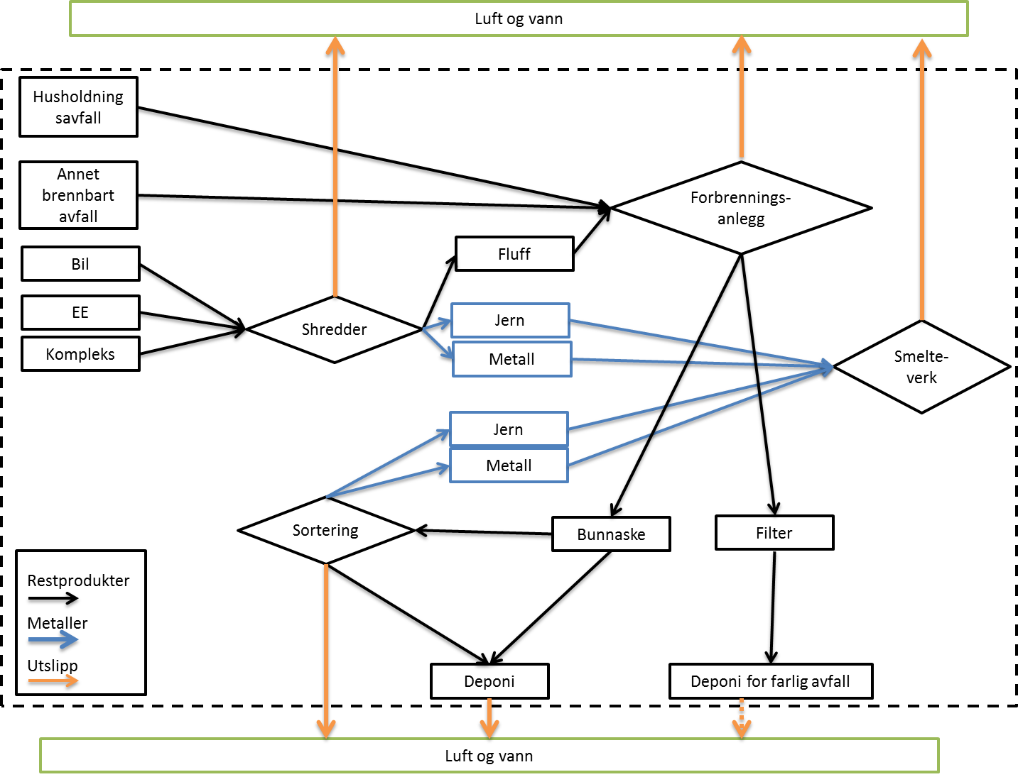

Figur 1: Materialstrømmer i tilknytning ti shredder og andre relevante avfallsfraksjoner

Biler, EE-avfall og kompleksmetall inngår varestrømmen til fragmenteringsverkene. Etter fragmentering utsorteres jern og andre metaller, mens plast og andre lettere komponenter havner delvis i fluff og delvis i andre avfallsfraksjoner. Utsorteringen varerer mellom de ulike anlegg. Noen anlegg deler fluffen i en grov og en fin fraksjon. Et eksempel på materialflyt ved et norsk fragmenteringsverk er vist i Figur 2.

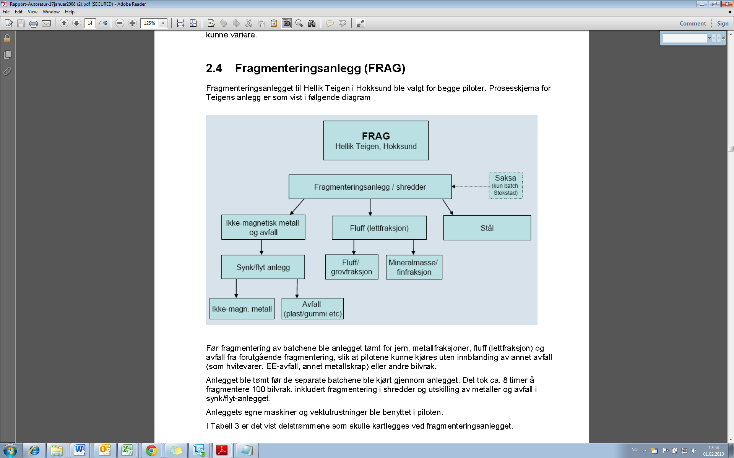

Figur 2: Eksempel på materialflytskjema fra et norsk fragmenteringsverk. Kilde:Hjellnes 2008.

## Relevante spørsmål

Systemet av materialstrømmer i tilknytning til fragmenterinsverk som beskrevet ovenfor er stort og komplekst. En fullstendig materialstrømsanalyse kunne vært nyttig, men er ikke formålet med denne rapporten. Det forsøkes imidlertid å identifisere de mest relevante strømmer med hensyn til problemstillingene nevnt i kapittel 2.1. I den forbindelse er følgende spørsmål relevante:

* Hvilke tungmetaller og organiske miljøgifter følger utrangerte kjøretøy, EE-avfall og kompleksmetall til fragmentering?
* Hvor går strømmene av tungmetaller og organiske miljøgifter under og etter fragmentering?
  + Utslipp til luft og vann?
  + I fluff?
  + I metallfraksjoner?
* Hva inneholder fluff?
* Hvordan kan fluff gjenvinnes uten at tungmetaller og organiske miljøgifter spres?

# Innhold av tungmetaller og organiske miljøgifter i fluff

Det gjøres kontinuerlig målinger for karakterisering av fluff fra norske fragmenteringsverk. Det foreligger også flere rapporter om innhold i fluff fra perioden 2002 – 2011.

Et høyt antall målinger er gjennomgått for å danne et bilde av hva fluff inneholder og hvilke varer som bidrar til ulike miljøgifter i fluffen. Resultatene som er gjennomgått er fra

* 61 prøver av blandet vare
* 13 prøver av bilfluff
* 4 prøver av EE-avfall
* 5 prøver av kompleksmetall

Det er varerende hvilke metaller og stoffer som er analysert i de ulike prøver. Det er ikke skilt mellom ulike typer fluff i denne fremstillingen av data.

## Fluff fra blandet vare

### Metaller

Figur 2 viser innholdet av ulike metaller i fluffprøver på en logaritmisk skala. Grafen viser høyeste målte verdi, minste målte verdi, gjennomsnitt og grenseverdi for farlig avfall.

Gjennomsnittlig innhold av alle tungmetaller er under grenseverdier for farlig avfall.

Grenseverdien for farlig avfall overstiges i en eller flere prøver for kobber, sink, bly og nikkel. Imidlertid er det trolig at en stor del av metallene i fluff foreligger i metallisk form (Hjellnes Consult, 2008). Grenseverdiene er egentlig knyttet til metallforbindelser, og ikke til rene metaller eller legeringer. Likevel foretas klassifisering noen ganger på bakgrunn av totalinnhold av hvert enkelt metall, ettersom det ville være en svært omfattende oppgave å analysere alle tenkelige forbindelser for de enkelte metaller.

Norsas/Cowi har i forbindelse med tidligere oppdrag for shredderanleggene gjort vurderinger av sannsynligheten for at ulike bly- kobber- og sinkforbindelser eventuelt skulle foreligge i så høye konsentrasjoner at dette skulle medføre at fluffen må karakteriseres som farlig avfall. Konklusjonen på disse vurderinger er at det aller meste av målt bly, kobber og sink foreligger i metallisk form.

Flere metaller kan påvises i alle prøver, herunder antimon, arsen, kadmium og krom, men i verdier langt under disse metallenes grenseverdier for farlig avfall.

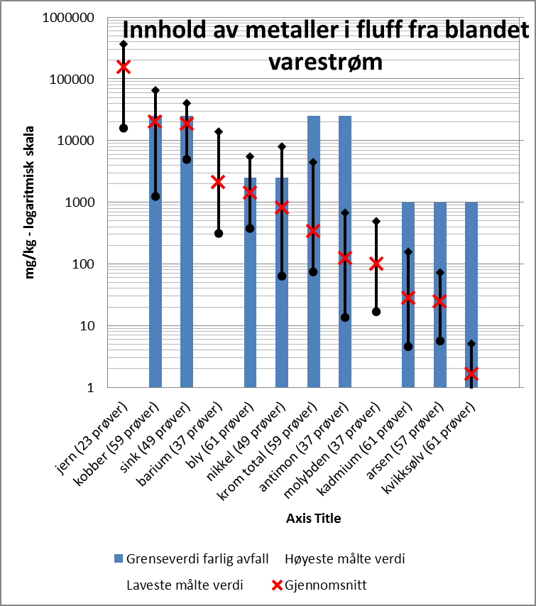

Figur 3: Sammenstilling av analyser av innhold av metaller i fluff fra blandet varestrøm

### Organiske miljøgifter

Figur 3 viser innholdet av bromerte flammehemmere og andre organiske miljøgifter i fluff fra blandet vare på en logaritmisk skala. Grafen viser høyeste målte verdi, minste målte verdi, gjennomsnitt og grenseverdi for farlig avfall. Laveste målte verdi vises ikke hvis den er mindre enn 1 mg/kg.

Disse miljøgiftene påvises i de fleste fluffprøver der det analyseres for dem, men i verdier som er langt under deres respektive grenseverdier for farlig avfall.

Kun ftalatet DEHP er påvist over grenseverdien for farlig avfall. Datagrunnlaget for DEHP er lite, kun 6 målinger har vært tilgjengelig for denne sammenstillingen. Av disse seks målingene er to svært høye, 2451 og 7959 ppm, mens de øvrige 4 er under 1 ppm.

Tetrabrombisfenol A er påvist i opptil 80 % av stoffet grenseverdi og PCB opptil halvparten av stoffets grenseverdi.

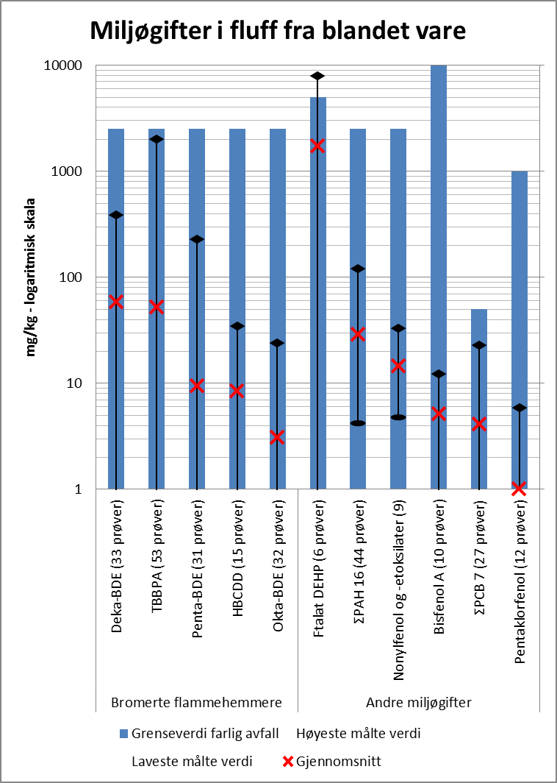

Figur 4 Sammenstilling av analyser av innhold av bromerte flammehemmere og andre miljøgifter i fluff fra blandet varestrøm

## Fluff fra bil, EE-avfall og kompleksmetall

I tillegg til mange analyser av fluff fra vanlig produksjon ved fragmenteringsverkene finnes også noen prøver av fluff fra enkeltvarer: biler, EE-avfall og kompleksmetall. De data fra slike prøver som er har vært tilgjengelig for arbeidet med denne rapporten er presentert i Tabell 1. Der det har vært tilgjengelig er data fra enkeltanalyser behandlet. For noen prøver har det kun vært tilgjengelig beregnede gjennomsnitt.

I det videre presenteres en sammenligning av innholdet av utvalgte stoffer i bil-, EE- og kompleksfluff.

Tabell 1: Tilgjengelig analyser av fluff fra bil, EE-avfall og kompleksmetall

|  |  |  |  |  |  |
| --- | --- | --- | --- | --- | --- |
| År for prøve-taking | Rapportnavn | Utarbeidet av | Utarbeidet for | Vare | Antall prøver |
| 2002 | Prøvetaking og analyser av lettfraksjonen ( fluff fra fragmentering av biler, komplektst materiale og miljøsanert EE-avfall | Norsas | Norges Råvare-gjenvinnings-forening | Bil | 5 |
| EE | 3 |
| Kompl | 4 |
| 2006 |  |  | NMR | Bil | Gj.sn. |
| EE | Gj.sn |
| Kompl | Gj.sn |
| 2007 | Analyser av lettfraksjon fra fragmenteringsverk | Hjellnes | Klif | Bil | 2 |
| (+6 analyser av blandet vare) |  |
| 2008 |  |  | NMR | Bil | Gj.sn. |
| EE | Gj.sn |
| Kompl | Gj.sn |
| 2011 | Prøvetaking og analyse av fluff fra bilfragmentering | Norsas | Autoretur | Bil | 1 samfluff |
| Bil | 2 grovfluff |
| Bil | 2 Finfluff |

### Bly i fluff fra bil, EE-avfall og kompleksmetall

Figur 4 viser innholdet av bly i prøver av fluff fra bil, EE-avfall og kompleksmetall. Grafen viser høyeste målte verdi, minste målte verdi, gjennomsnitt og grenseverdi for farlig avfall. Til sammenligning vises også tilsvarende verdier for blandet vare. For noen målinger vises kun gjennomsnitt av flere prøver.

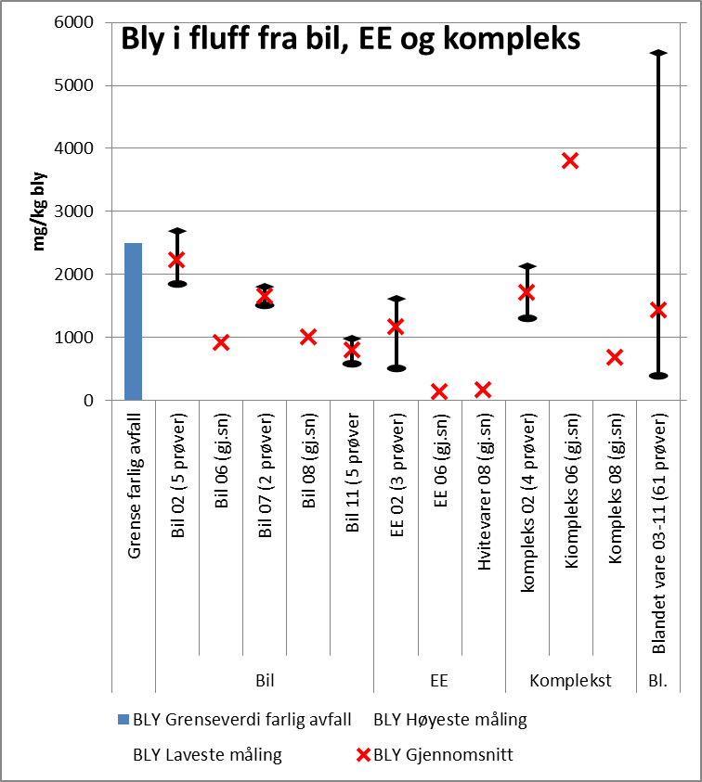

Figur 5: Sammenstilling av analyser av innhold av bly i fluff fra bil, EE-avfall og kompleksmetall

Variasjonen i innholdet av bly er meget stor, noe som vises tydelig på 61 målinger av fluff fra blandet vare. Variasjonen er også svært stor mellom de tilgjengelige gjennomsnitt for prøver av kompleksmetall fra 2006 og 2008. For prøver av bilfluff er variasjonen mindre. Alle prøver av fluff fra bil ligger mellom høyeste og laveste målte verdier av fluff fra kompleksmetall.

#### Utvikling over tid

De prøver som foreligger på bilfluff kan tyde på en nedgang i innholdet av bly i fluff fra kjøretøy, men datagrunnlaget er for begrenset til å trekke sikre konklusjoner. Det virker imidlertid sannsynlig at det har vært en nedgang, tatt i betraktning bilindustriens tiltak for å fase ut bly og skjerpede krav til hva som skal fjernes ved miljøsanering.

### TBBPA i fluff fra bil, EE-avfall og kompleksmetall

Figur 5 viser innholdet av TBBPA i prøver av fluff fra bil, EE-avfall og kompleksmetall. Grafen viser høyeste målte verdi, minste målte verdi, gjennomsnitt og grenseverdi for farlig avfall. Til sammenligning vises også tilsvarende verdier for blandet vare. For noen målinger vises kun gjennomsnitt av flere prøver.

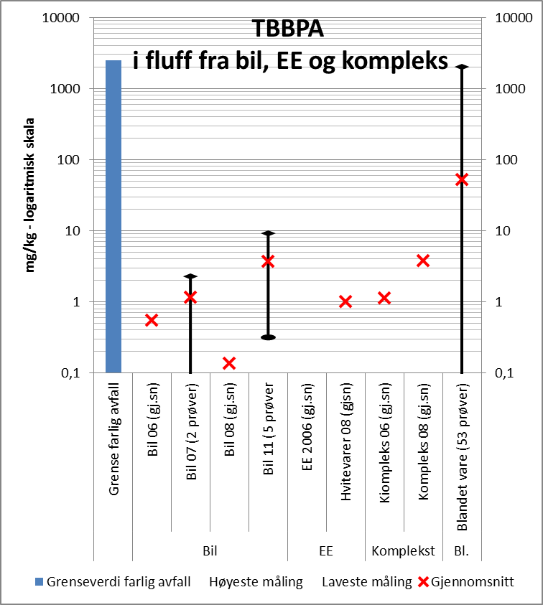

Figur 6: Sammenstilling av analyser av innhold av TBBPA i fluff fra bil, EE-avfall og kompleksmetall

### Deka-BDE i fluff fra bil, EE-avfall og kompleksmetall

Figur 6 viser innholdet av deka-BDE i prøver av fluff fra bil, EE-avfall og kompleksmetall. Grafen viser høyeste målte verdi, minste målte verdi, gjennomsnitt og grenseverdi for farlig avfall. Til sammenligning vises også tilsvarende verdier for blandet vare. For noen målinger vises kun gjennomsnitt av flere prøver.

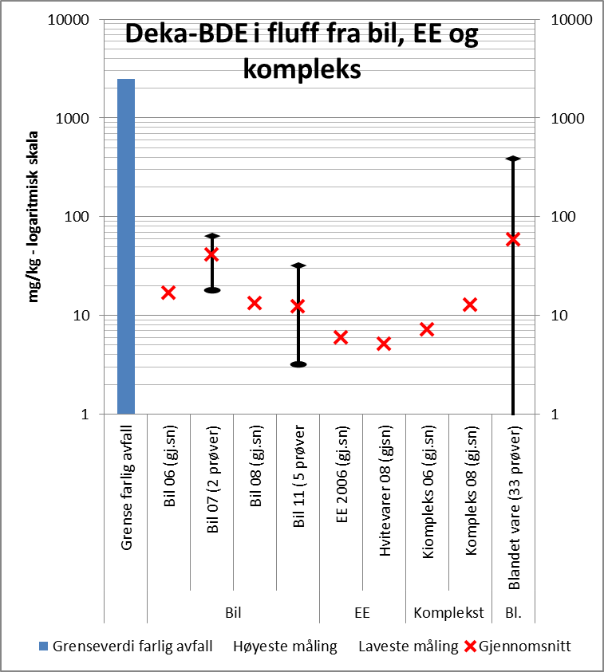

Figur 7: Sammenstilling av analyser av innhold av deka-BDE i fluff fra bil, EE-avfall og kompleksmetall

### Ftalat DEHP i fluff fra bil, EE-avfall og kompleksmetall

Det er funnet 1 enkeltmåling for DEHP for fluff av hver av varene bil, EE-avfall og kompleksmetall. Disse er alle under grenseverdien for farlig avfall og under gjennomsnittet av de 6 analysene av DEHP i fluff fra blandet vare.

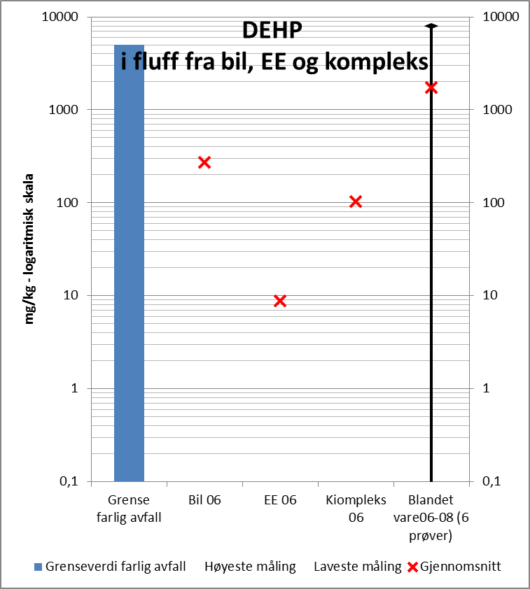

Figur 8: : Sammenstilling av analyser av innhold av DEHP i fluff fra bil, EE-avfall og kompleksmetall

Det er i forbindelse med dette prosjektet ikke funnet data om innholdet av andre ftalater som BBP, DBP eller DIBP i fluff.

# Utslipp fra fragmenteringsverk

Fragmenteringsverkene skal ifølge sine utslippstillatelser ha et program for utslippsmålinger og rapportere utslipp til sine respektive fylkesmenn. Målingene skal omfatte

* Utslipp til luft:
  + Støv
  + Asbest
  + Bly
  + Kvikksølv
  + Kadmium
* Utslipp til vann:
  + Olje
  + Jern
  + Bly
  + Kvikksølv
  + kadmium

Resultater av disse utslippsmålingene omregnet til årlige utslipp er tilgjengelig på nettsiden [www.norskeutslipp.no](http://www.norskeutslipp.no). Fra noen av fragmenteringsverkene finnes også målinger av utslipp av bromerte flammehemmere, men disse publiseres ikke.

## Utslipp av bly til luft og vann

Figur 5 viser årlige utslipp av bly til luft for 6 av de 7 norske fragmenteringsverkene i Autoreturs system basert på utslippsdata tilgjengelig på [www.norskeutslipp.no](http://www.norskeutslipp.no). Det vil si utslipp fra samlet årlig fragmentering av bil, EE-avfall og kompleksmetall. Figur 6 viser tilsvarende utslipp til vann. (Norsk metallfragmentering på Gjøvik har et eget rensetrinn for utslipp av vann)

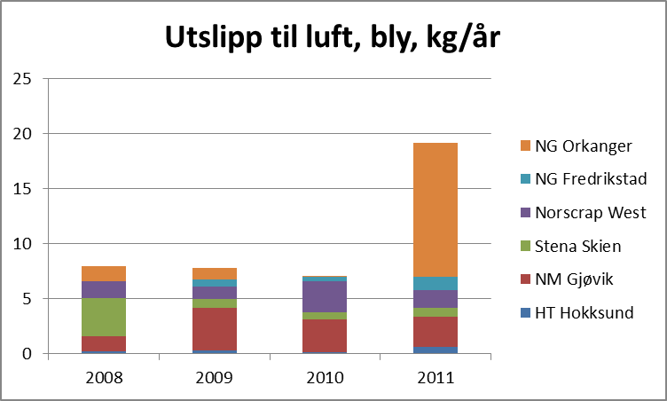

Figur 9: Årlige utslipp av bly til luft fra 6 fragmenteringsverk

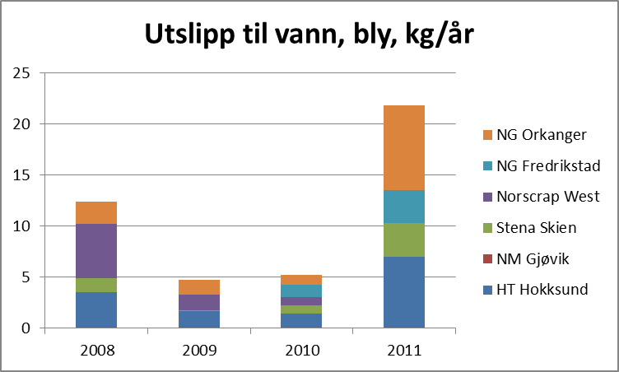

Figur 10: Årlige utslipp av bly til vann fra 6 fragmenteringsverk

## Utslipp til luft av andre metaller

Utslipp til luft av andre metaller enn bly, kadmium og kvikksølv rapporteres ikke, men måles regelmessig ved flere fragmenteringsverk. To analyserapporter har vært tilgjengelig for arbeidet med denne rapporten. Disse presenteres for å gi et inntrykk av størrelsesorden på utslippene av sink, kobber, nikkel krom og arsen sammenlignet med bly, kvikksølv og kadmium. Analysene er fra to ulike fragmenteringsverk fra 2008 og 2010. Det bemerkes at to utslippsrapporter er et svært begrenset datagrunnlag.

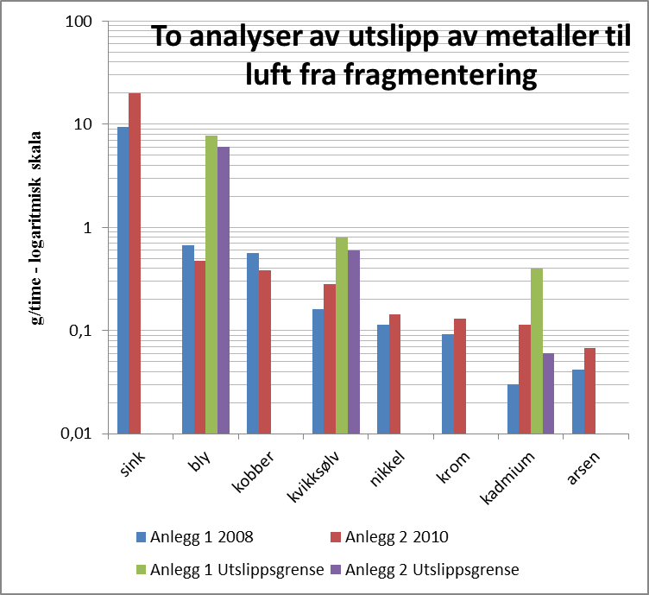

Figur 11: Sammenstilling av to analyser av utslipp av metaller til luft fra to ulike fragmenteringsverk

## Utslipp til luft av bromerte flammehemmere

Tre analyser av utslipp til luft av polybromerte difenyletere og HBCDD fra et fragmenteringsverk har vært tilgjengelig for denne rapporten. Resultatene omregnet til utslipp i mg/time presenteres i Figur 12. For sammenligning vises også utslipp av bly, kadmium, kvikksølv og PCB målt i de samme analysene.

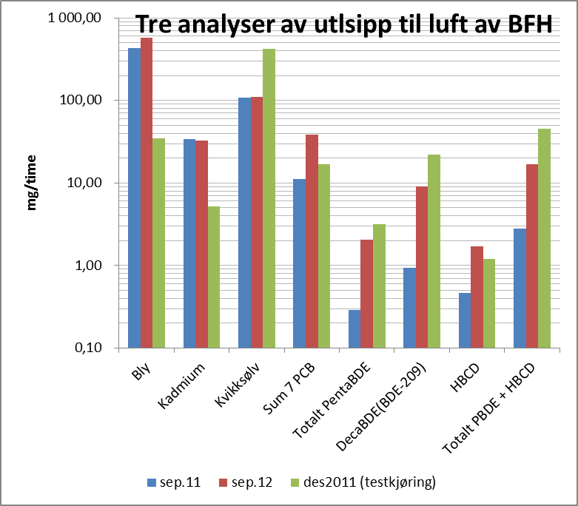

Figur 12: Tre analyser av utslipp til luft av bromerte difenyletere og HBCDD, bly kadmium, kvikksølv og PCB7 fra ett fragmenteringsverk.

Det samme fragmenteringsverket har også målt innhold av HBCDD, deka-BDE og TBBPA i vann fra oljeutskiller. I disse prøvene forelå innholdet av deka-BDE og TBBPA i omtrent samme størrelsesorden som PCB og kvikksølv, mens innhold av HBCDD lå betydelig lavere.

# Kilder til noen tungmetaller og organiske miljøgifter i fragmenteringsverk

## Bly

Bly har blitt brukt, og blir fortsatt brukt til en rekke ulike anvendelser. På grunn av bly og blyforbindelsers negative effekter på helse og miljø er har det vært en utfasing fra flere produkter. Eksempler på bruksområder er:

* Metallisk bly:
  + Loddetinnslegeringer
  + Andre legeringer (aluminium, stål, etc.)
* Blyforbindelser:
  + Bunnstoff til båter
  + Pigmenter i maling og lakk
  + Pigmenter i plast
  + Stabilisator i PVC-plast
  + Vulkaniseringsmiddel i gummi
  + Blyglass
  + Keramikkglasur

Bly kan potensielt finnes i så å si alle produkter av PVC, eller i alle malte produkter av elder dato.

### Bly i utrangerte kjøretøy

Bly i loddetinn på kretskort er fremhevet som problematisk med tanke på at kretskortene havner i schredderfluff. Kretskort er imidlertid bare ett av flere anvendelsesområder for bly i kjøretøy. Rapporten Heavy Metals in Vehicles II, utarbeidet for EU av Ökopol i forbindelse med ELV-direktivet nevner følgende anvendelsesområder:

#### Bly i metallegeringer:

* Aluminiumslegeringer
* Stållegering på noen komponenter med 0,2– 0,35 % bly
* Kobberlegeringer med opptil 4 % bly, til f.eks. dyser.
* Blybronse til lager-skall og bøssinger
* Drivstofftanker av stål overflatebehandlet med bly/tinn-legering (utfaset)
* Vibrasjonsdempere med blylodd (skal utsorteres hos biloppsamler)
* Bremsebelegg (utfaset) (skal utsorteres hos biloppsamler)
* Ventilfôringer på stempler

#### Annet bly som sannsynligvis havner i tung-fraksjon:

* Blyholdig glasur på tennplugger (utfaset)
* Lyspæreglass (utfaset)

#### Bly-holdige komponenter som kan havne i lett-fraksjon:

* Loddetinnslegeringer på kretskort
* Vulkaniseringsmiddel (opptil 4,7 %) i slager for drivstoff og hydraulikk (utfaset)
* Loddetinnslegeringer på andre komponenter, f.eks. antenner og sikkerhetssystemer
* Glass og keramisk materiale i elektriske komponenter
* Piezoelektriske komponenter
* Grunnlingslakk på karosseri (utfaset)

#### Andre kilder til bly

Bly kan også forekomme i gummimatter og i enkelte bilmodeller i PVC-komponenter som dashbord og midtkonsoll. Slike komponenter med bly skal være utfaset i biler produsert fra og med 2003.

## Kadmium

Kadmium har blant annet vært brukt i batterier, som pigment, i keramikkglasur og i overflatebehandling (kadmiering). (Miljøgiftsutvalget, 2010)

## Kobber

Kobber brukes hovedsakelig som metall i bl.a. kabler og rør, i legeringer som messing eller i treimpregneringsmidler. (Interconsult, 2004)

### Kobber i biler

Et bruksområde i biler, i tillegg til kabler og elektriske komponenter, er legeringer til bremseklosser.

## Krom

Krom benyttes i rustfritt stål, til forkromming og i pigmenter i maling og lakk. Krom ble tidligere benyttet i treimpregneringsmidler. (Miljøgiftsutvalget, 2010).

## Kvikksølv

Bruksområder for kvikksølv er sparepærer, lysstoffrør, knappcellebatterier og nivåbrytere samt måleinstrumenter som lamper og elektroder i analyseinstrumenter, manometre, gyroskoper og gassflowmålere, og andre elektriske og elektroniske instrumenter.

### Kvikksølv i biler

Kvikksølv finnes i lyskilder som gassutladningslamper (xenonlys) i frontlykter, til belysning av instrumentpaneler og i noen tilfeller også innvendig belysning i bil. Utladningslamper og belysning av intstrumentpaneler som inneholder kvikksølv skal demonteres under miljøsanering hos biloppsamler, jfr. avfallsforskriften § 4-7.

## Nikkel

Nikkel er hovedsakelig benyttet i stållegeringer. Mindre mengder er benyttet i andre legeringer og batterier. (Interconsult, 2004)

## Sink

Sink benyttes hovedsakelig i metallisk form til galvanisering eller i bronse, messing og andre legeringer. Sinkforbindelser benyttes også i fargestoffer i maling. (Interconsult, 2004)

## DEHP-ftalat

DEHP benyttes hovedsakelig som mykgjører i PVC-plast. Ftalatet benyttes også i maling, lakk, lim og fugemasser. PVC med DEHP-ftalat benyttes i elektriske kabler, kunstskinn og andre tekstiler, slanger og en lang rekke andre produkter. (COWI Denmark, 2011)

#### DEHP-ftalat i biler

I biler kan DEHP finnes i understellsbehandling (COWI Denmark, 2011) og myke PVC-deler som dashbord, kabelisolasjon og interiør av kunstskinn.

## Bromerte flammehemmere

Bromerte flammehemmere finnes i elektroniske apparater, bygningsmaterialer som plastprofiler og isolasjon og i kjøretøy. (Interconsult, 2004)

### Bromerte flammehemmere i biler

#### TBBPA i Kretskort

Den bromerte flammehemmeren som benyttes i kretskort av epoxy er TBBP-A, som inngår kjemisk i epoxy. TBBPA er derfor ikke lenger frie molekyler når det inngår i epoxy, bortsett fra en liten ureagert rest. Kretskort er derfor trolig en liten kilde til TBBPA i fluff sammenlignet med andre plastapplikasjoner.

#### Deka-BDE og HBCD i inventar og lydisolering

Deka-BDE er i Mepex-rapporten påvist i prøver av setetrekk og annet interiør. Resultater av XRF-målinger tilsier at bromerte flammehemmere er brukt i seter og annet interiør i 50 % av biler fra asiatiske merker. Totalt sett er det trolig brukt bromerte flammehemmere i setetrekk i 20-30 % av bilene som utrangeres i dag. (Mepex Consult, 2012)

To typer flammehemmere, deka-BDE og HBCD, er påvist i prøver av lydisoleringsmateriale. (Mepex Consult, 2012)

## Nonylfenoler og oktylfenoler

Nonylfenoler, oktylfenoler og deres etoksilater benyttes i maling og lakk. Stoffene kan også finnes i importerte plastprodukter, tekstiler og smøreoljer.

# Forbrenning av fluff.

Forbrenning av fluff er I dag den vanlige behandlingsløsningen. Om dette er en akseptabel løsning med hensyn til behandling av miljøgifter er relevant for vurdering av eventuell utvidet miljøsanering av biler.

Forbrenning av fluff i et ordinært forbrenningsanlegg vil som regel kreve at fluffen blandes med annet avfall før forbrenning. Grunnen til dette er at fluffen har andre egenskaper enn hva en normal forbrenningsovn er konstruert for, som fuktinnhold, brennverdi struktur, m.m. Ved forbrenning vil organiske miljøgifter normalt destrueres. (Hjellnes Consult, 2012)

### Forbrenning av bromerte flammehemmere

Det ble i 2004 gjennomført tester ved tre norske forbrenningsanlegg der avfall med spesielt høyt innhold av bromerte flammehemmere ble tilsatt en strøm av ordinært avfall.

Testene er beskrevet i rapporten "Målinger ved forbrenning av bromholdig avfall", som også foreligger i en engelsk versjon under navnet "Emission Measurements During Incineration of Waste Containing Bromine". Rapporten inneholder også en litteraturstudie med presentasjon av tidligere utførte studier.

Det ble gjort målinger av klorerte og bromerte dioksiner og bromerte flammehemmere i røykgass før og etter rensing, bunnaske, filterstøv og vann fra våtvasker.

Testene ble utført ved forbrenningsanleggene Klemetsrud, FREVAR og Energos Ranheim.

Rapporten konkluderer med at:

* økende innhold av bromerte flammehemmere i avfallet ikke ga økt utslipp av bromerte, klorerte eller bromerte/klorerte dioksiner.
* ved klemetsrudanlegget utgjorde mengden bromerte flammehemmere i utgående strømmer (bunnaske, filterstøv, vann fra våtvasker og utslipp til luft) mindre enn 0,001 vekt-% av inngående mengde bromerte flammehemmere. Det vil si at 99,999 % av BFH-mengden i avfallet ble brutt ned til andre bromerte forbindelser.
* forskjeller i måleresultater mellom de ulike anleggene tyder på at forbrenningseffektivitet og driftsforhold er av betydning for nedbrytning av BFH og dioksindannelse.

Denne studien tyder på at forbrenning av bromholdig avfall sammen med vanlig avfall ser ut til å kunne være en hensiktsmessig sluttbehandling av bromerte flammehemmere. For en absolutt minimering av utslippene kan det være hensiktsmessig å rute avfall med bromerte flammehemmere til anlegg med optimale forhold for nedbrytning av bromerte flammehemmere.

Andre studier antyder imidlertid at selv om BFH brytes ned tilnærmet fullstendig, vil dannes andre bromerte forbindelser, deriblant dioksin- og furanforbindelser. Utslipp av klorerte dioksiner er regulert i utslippstillatelser, men det er mindre kunnskap om de bromerte og bromerte/klorerte dioksinene, og det er derfor knyttet større usikkerhet omkring hvordan disse forbindelsene blir ivaretatt i eksisterende anlegg. (Hjellnes Consult, 2012)

### Forbrenning av avfall med ftalater

Ifølge en rapport fra det danske Miljøministeriet, Environmental aspects of PVC (Møller et al. 1995), vil DEHP og andre ftalater bli omdannet fullstendig til CO₂ og vann i forbrenningsanlegg og vil ikke føre til økning av miljømessig forurensning ved forbrenning sammen med annet avfall. (Hjellnes Consult, 2012)

## Forbrenning av avfall med tungmetaller

Ved forbrenning av avfall med tungmetaller vil tungmetallene hovedsakelig ende i bunnaske eller flyveaske, noe som kan gi bunnasken økt konsentrasjon av metaller i forhold til bunnaske fra ordinært restavfall. (Hjellnes Consult, 2010)

Bunnaske defineres normalt ikke som farlig avfall og kan tillates levert til deponi for ordinært avfall. Flyveaske er derimot klassifisert som farlig avfall. (Hjellnes Consult, 2010)

Forbrenning av kobberholdig avfall kan være problematisk ettersom kobber fungerer som katalysator for dannelse av dioksiner. (Hjellnes Consult, 2012)

# Muligheter for utsortering av komponenter

## Økt utsortering før fragmentering

I rapporten "Vurdering av behov for nye krav til miljøsanering av kasserte kjøretøy" presenteres utsortering av bilseter og kretskort som mulige løsninger for å minske strømmen av bly og bromerte flammehemmere med biler til fragmentering.

Rapporten konkluderer med at utsortering av kretskort vil gi økt kontroll med tungmetaller og gjenvinning av edelmetaller.

Fjerning av setetrekk og skumplast vil kunne redusere innholdet av bromerte flammehemmere i fluff, men det vil fremdeles være innhold av miljøgifter i fluffen og behandlingsmåte vil ikke nødvendigvis endres. (Mepex Consult, 2012)

Rapporten inneholder estimat over kostnader for slik demontering, men problemstillinger knyttet til arbeidsmiljø og diffus spredning ved skjæring i materialer med bromerte flammehemmere er ikke behandlet.

## Sortering av fluff

Det finnes i dag teknologi for utsortering av en rekke ulike fraksjoner fra fluff. Mest kjent er VW-SICON-prosessen. Et skjematisk fremstilling av denne er vist i Figur 8. Prosessen kan tas nærmere i øyensyn på youtube: <http://www.youtube.com/watch?v=-_oZP8h2JYM>.

WV-SiCon-prosessen er modulbasert og kan tilpasses ulike behov. Basisprosessen består av en preprosessering og oppsplitting av fluffen og utsortering av plastgranulater, ulike metaller og kretskort. Valgfrie tilleggsmoduler kan foreta en raffinering av plastgranulater, fiberfraksjon og shreddersand. Ved hver av disse prosessene utsorters ytterligere metaller. Utsortering av kretskort oppgis å ha en effektivitet på 99 %.



Figur 13: Skjematisk skisse av SiCon-prosessen

Det er også utviklet andre lignende prosesseringslinjer, bl.a. av

* Galloo, Belgia
* Alba R-Plus, Tyskland
* EMR, Storbritannia
* Scholz, Tyskland

### Leverandører for maskiner til utsortering av kretskort

Dersom det er ønskelig å utsortere kretskort i en egen fraksjon, finnes flere leverandører som tilbyr utstyr for maskinell utsortering av kretskort etter fragmentering.

Tabell 2: Liste over leverandører av maskiner som utsorterer kretskort etter fragmentering

|  |  |  |  |
| --- | --- | --- | --- |
| Leverandør | Produktnavn | Teknologi | Mer informasjon |
| Titech | Combisense | Fargekamera/ elektromagnetisk sensor | <http://www.titech.com/assets/x/50530> |
| LLA Instruments GmbH | KUSTA MSI / idPCB | NIR-spekstroskopi | <http://www.lla-instruments.com/Content/Documents/Content/1111004142504.pdf> |
| Pellenc selective technologies | Mistral |  | <http://www.pellencst.com/en/75/143/english> |
| S+S Separation and Sorting Technology GmbH | Varisort N | Fargekamera | <http://www.sesotec.us/en/news/high-quality-plastics-from-waste-electrical-equipment/> |
| MSS Optical Sorters | L-VIS / CIRRUS |  | <http://www.magsep.com/material-sorting-equipment/ewaste-sorting-equipment/> |

Disse maskinene selges hovedsakelig til sortering av fragmentert EE-avfall, men det skal ikke være noe i veien for å benytte samme løsninger til utsortering av kretskort fra fluff. SiCon-prosessen og flere andre prosesser for fluff-sortering har utsortering av kretskort.

# Oppsummering og diskusjon

Fluff er generelt en masse som inneholder en rekke forurensninger, hvorav de fleste i gjennomsnittlig forholdsvis lave konsentrasjoner sammenlignet med grenseverdier for farlig avfall.

## Metaller i fluff

Gjennomsnittlig inneholder analyserte prøver av fluff fra blandet vare omtrent

* 15 % jern
* 2 % kobber og sink
* 0,1 % bly og nikkel
* 0,03 % krom

Innholdet er svært varierende mellom de ulike prøver. Fluff inneholder også mindre menger antimon, kadmium, arsen og kvikksølv.

Det er usikkert hvor mye av metallene som foreligger i metallisk form i rent metall eller legeringer, og hvor mye som er andre metallforbindelser som f.eks. pigmenter i maling og lakk, men trolig er en stor del av metallinnholdet metallisk.

## Bromerte flammehemmere og andre miljøgifter i fluff

Innholdet av organiske miljøgifter i fluff er i de fleste prøver lavt, med unntak av ftalatet DEHP i enkelte prøver. Innholdet av bromerte flammehemmere i fluffen skiller seg ikke ut for noen av varene bil, EE eller kompleksmetall. Antall prøver av fluff fra enkeltvarer er imidlertid begrenset.

## Innhold i kompleksmetall

Mens innholdet i biler og EE-avfall for en stor del er kjent, er det mer usikkert hva som inngår i kompleksmetall. En kartlegging og kvantifisering av kilder til kompleksmetall vil kunne gi økt kunnskap om hva denne fraksjonen inneholder.

## Spredning av miljøgifter med metallfraksjoner

Det foreligger ingen kunnskap om eventuell spredning av miljøgifter ved at kontaminert materiale følger med metallfraksjoner. Imidlertid kan det antas, basert på tilgjengelig informasjon om forbrenning av organisk miljøgifter at miljøgifter som følger inn i en smelteovn for metall vil destrueres.

## Forbrenning av fluff

Forbrenning ser ut til å være en hensiktsmessige løsning for disponering av fluff med tanke på organiske miljøgifter. Ved forbrenning vil bromerte flammehemmere og ftalater destrueres. Det relativt høye innholdet av flere metaller kan imidlertid være problematisk da disse vil kunne ende opp i bunnaske fra forbrenningsanlegg.

## Sortering før eller etter fragmentering

Utsortering av enkelte komponenter før fragmentering vil trolig ikke føre til at fluff blir fri for problematiske stoffer totalt sett.

Fjerning av kretskort vil trolig redusere innholdet av bly i fluff, men det vil fortsatt være andre kilder til bly, både fra biler og andre varer. Det kan være rimelig å anta at enhver reduksjon av bly i varestrømmen inn til fragmentering, også reduksjon av kretskort med loddetinn, vil bidra til en reduksjon i utslipp av bly til luft fra fragmenteringsverkene.

Det kan være et betydelig potensial for sortering av fluff med hensyn til økt utvinning av metaller og utskillelse av plastfraksjoner og fiber. Dette vil kunne medføre økt gjenvinningsgrad og utsortering av materialer med høyt innhold av miljøgifter, som PVC med ftalater og plast med bromerte flammehemmere. Utskillelse av metaller vil være gunstig både med tanke på gjenvinning og for å minske innholdet av metaller i rest-fraksjon til sluttbehandling.

## Behov for mer kunnskap

Det er få målinger tilgjengelig på utslipp til luft og vann av organiske miljøgifter fra fragmenteringsverk. Mer kunnskap om dette er nødvendig for å avgjøre om forbrenningsverk er en kilde av betydning for utslipp av f.eks. ftalater, bromerte flammehemmere, PAH, PCB med flere.

Det vil også være hensiktsmessig å finne ut om utslippene av bly og andre metaller til luft er i metallisk form eller i form av forbindelser som for eksempel pigmenter i maling eller stabilisatorer i PVC-plast, dersom det vurderes tiltak for å minske utslippene av bly til luft.

Ftalater i fluff er lite kartlagt. Noen få prøver av DEHP viser en enorm variasjon der enkelte prøver er over grenseverdien for farlig avfall. Det er ikke registrert målinger av andre ftalater enn DEHP. Det er imidlertid naturlig at ftalater finnes i relativt høye konsentrasjoner der det finnes myk PVC.

## Anbefaling

Med hensyn til sorteringskravene i EUs ELV-direktiv som trer I kraft fra 2015 kan det være hensiktsmessig å iverksettes en mulighetsstudie for fluff-sortering i Norge. Ulike muligheter for utsortering ved hvert fragmenteringsanlegg eller sentrale sorteringsanlegg som betjener flere fragmenteringsverk bør kartlegges med hensyn til kostnader og mulig materialutbytte.

# Kilder

Borgnes, D. & Rikheim, B., 2004. *Målinger ved forbrenning av bromholdig avfall,* s.l.: Norsk renholdsverks-forening.

COWI Denmark, 2011. *Survey of the phtalate DEHP in articles imported to Norway - TA2845/2011,* Oslo: Klif.

GHK & BIO Intelligence Service, 2006. *A study to examine the benefits of the End of Life Vehicles Directive and the costs and benefits of a revision of the 2015 targets for recycling, re-use and recovery under the ELV Directive,* s.l.: s.n.

Hjellnes Consult, 2008. *Pilotprosjekt materialstrømsanalyse - kasserte kjøretøy,* Oslo: Autoretur AS.

Hjellnes Consult, 2008. *Prøvetaking høsten 2007 - Analyser av lettfraksjon fra fragmenteringsverk (TA-2359/2008),* Oslo: SFT.

Hjellnes Consult, 2010. *Lavkontaminert avfall - Fraksjoner som kan føre til utlekking av miljøgifter,* Oslo: Miljøgiftsutvalget.

Hjellnes Consult, 2012. *Forsvarlig behandling av enkelte typer farlig avfall - Faglig underlag og vurderinger,* Oslo: Klif.

Interconsult, 2004. *Miljøgifter i produkter - data for 2002 (TA204/2004),* Oslo: SFT.

Klif, 2012. *Vurdering av behovet for nye krav til miljøsanering av kasserte kjøretøy.* s.l.:Brev til Miljøverndepartementet.

Mepex Consult, 2012. *Vurdering av behov for nye krav til miljøsanering av kasserte kjøretøy,* s.l.: Rapport til Klif.

Miljøgiftsutvalget, 2010. *NOU 2010:9 Et Norge uten miljøgifter,* Oslo: Miljøverndepartementet.

Norsas, 2003. *Prøvetaking og analyser av lettfraksjonen fra fragmentering av biler, komplekst materiale og EE-avfall,* Oslo: Norges Råvaregjenvinningsforening.

Norsas, 2008. *Klassifisering og karakterisering av shredderfluff,* s.l.: Norsk returmetallforening - NR v/shreddergruppen.

Norsas, 2011. *Prøvetaking og analyse av fluff fra bilfragmentering,* s.l.: Autoretur.

Ökopol - Institut für Ökologie und Politik GmbH, 2001. *Heavy Metals In Vehicles II,* Hamburg: Directorate General Environment, Nuclear Safety and Civil Protection of the Commission of the European Communities.